金南瓜OPC UA库秉承简单、易用、可靠的设计理念，只需少量接口即可实现所需功能，同时使用者无需考虑多线程，时序等问题

只需少量的数个函数即可完成复杂的逻辑问题，金南瓜尽最大努力为客户思考最全和做完力所能及的事情。

# 1. 拷贝代码文件

将 \JngOpcUaClient\JngOpcUaClient\Input\ 文件夹拷贝到项目中，添加到项目。

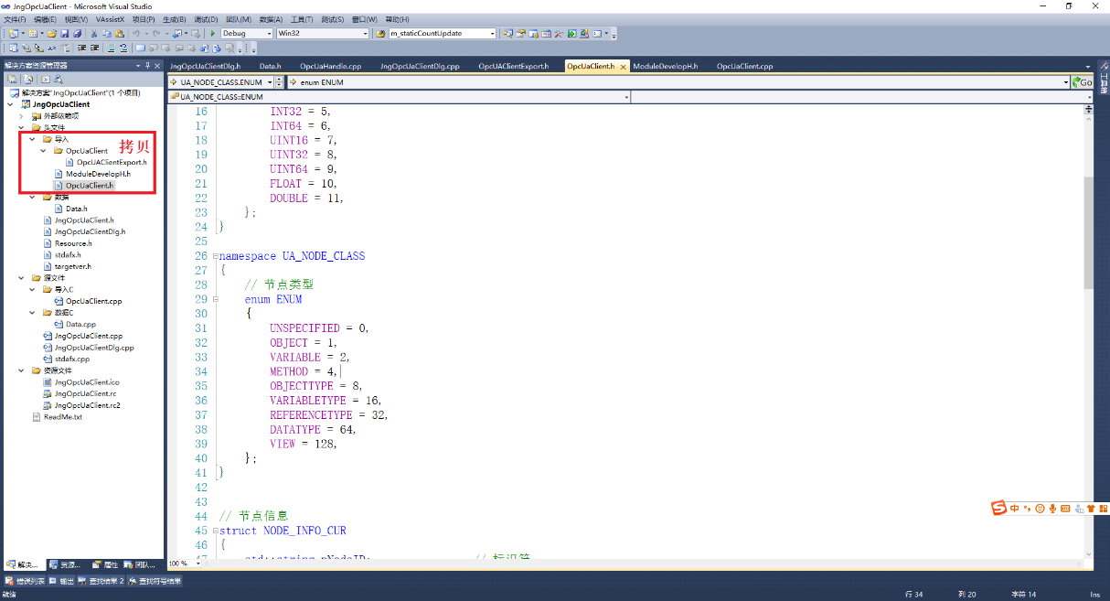

# 2. 拷贝dll库及SecurityKey

文件路径：\JngOpcUaClient\Debug\

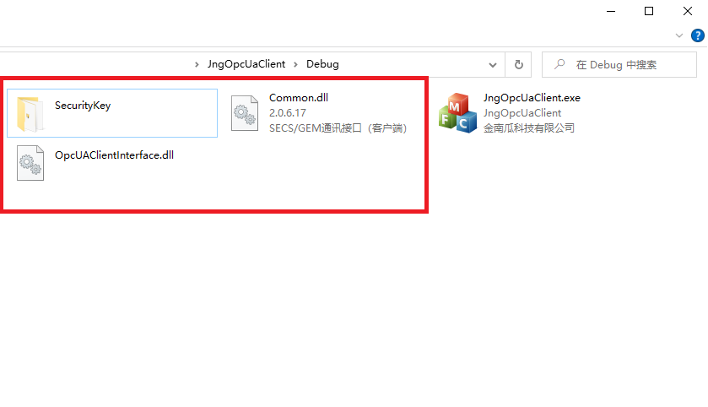

# 3. 代码使用

## 3.1 连接及初始化

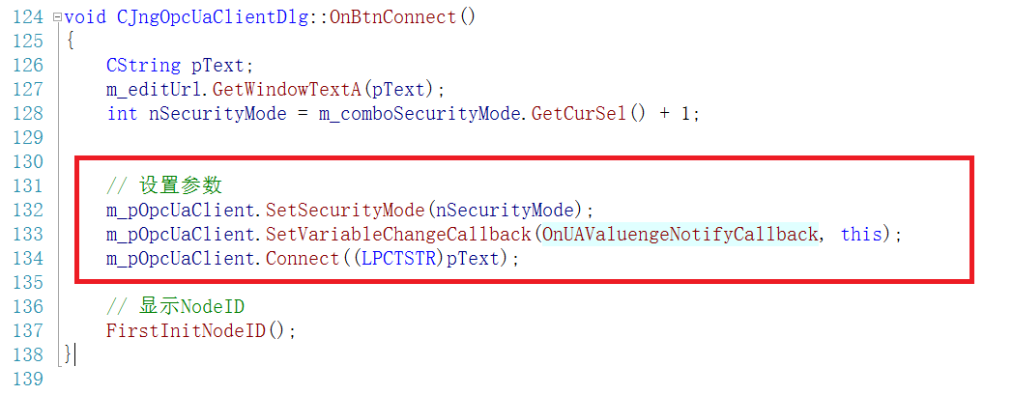

调用顺序

① 设置认证模式

模式有三种：

1) 无认证

2) 256位加密的签名

3) 256位加密的签名+加密

② 设置变量值改变时候通知的回调函数

③ 连接OPC UA服务器

## 3.2 遍历服务器元素对象

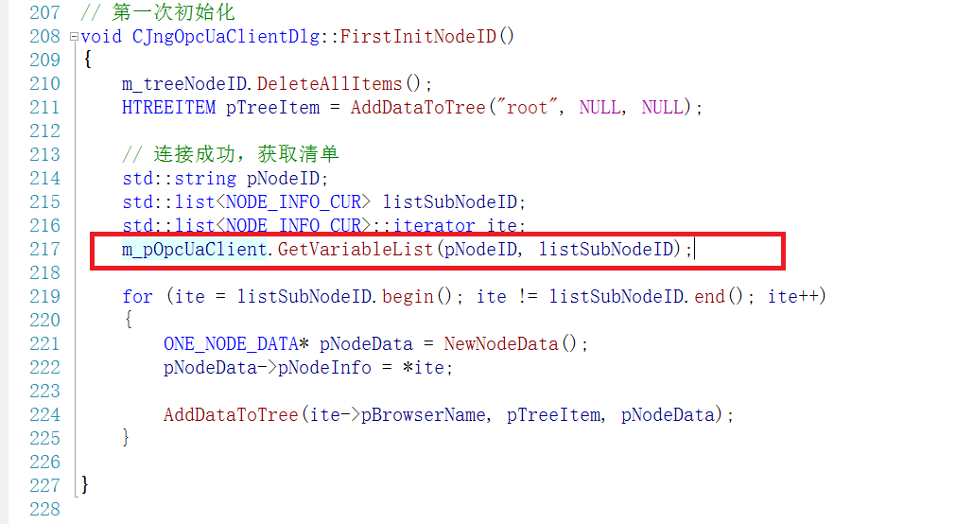

① 获取节点Node的子元素

如果是root，则不传入Node名

② 返回Node的子Node清单和错误代码

## 3.3 获取变量值和注册值改变通知

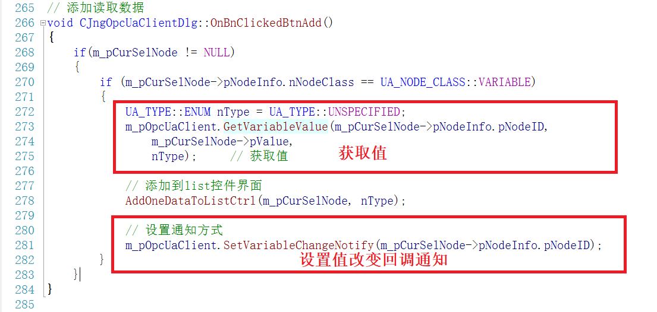

## 3.4 设置值（写入）

